广西钦州市高新区2016-2017学年高二年级上学期12月份考试
历 史 试 题
(时间：90分钟 满分：100分)
学校：___________姓名：___________班级：___________考号：___________
注意事项：
1. 答题前填写好自己的姓名、班级、考号等信息
2. 请将答案正确填写在答题卡上
一、 选择题
1. 下列属于同一国家的作家是（ ）
①海勒 ②莫泊桑 ③贝克特 ④德莱塞
A.①② B.①④ C.②③ D.③④
2. 把浪漫主义文学推向顶峰的是（ ）
A.海涅 B.巴尔扎克 C.雨果 D.高尔基
3. 爱尔兰作家詹姆斯乔伊斯于1922年出版了长篇小说《尤利西斯》。小说大量运用细节描写和意识流手法构建了一个交错凌乱的时空，语言上形成了一种独特的风格。下列美术作品与小说所反映的时代特征相似的是 ( )
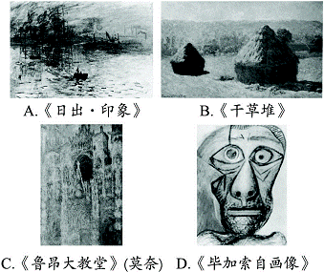
4. 以下对世界名画所属美术流派的表述，错误的是 ( )
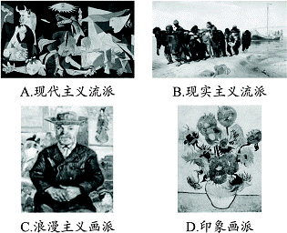
5. 下列文学艺术作品中属于现实主义风格的是 ( )
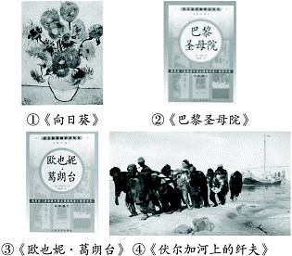
$来&源：ziyuanku.comA．①② B．①②③ C．②③④ D．③④
6. 仔细欣赏下列美术作品，哪幅作品最有可能利用了当时最新科技成就？
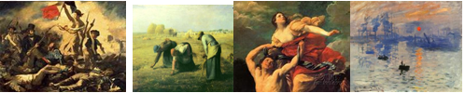
A B C D
7. 巴尔扎克的《人间喜剧》所属的文学流派是 ( )
A．现代主义 B．现实主义 C．浪漫主义 D．印象主义
8. 下列作品属于同一类型的有（ ）
①《苹果车》 ②《母亲》 ③《巴黎圣母院》 ④《红与黑》 ⑤《项链》
A.①②③④ B.①③④⑤ C.①②③④⑤ D.①④⑤
9. 东方第一位获得“诺贝尔文学奖”的作家是（ ）
A．果戈里 B．泰戈尔 C．鲁迅 D．高尔基
10. 创造“蒙太奇”电影技术的人是（ ）
A．卢米埃尔兄弟 B．格里菲斯 C．卓别林 D．贝尔德
11. 从不同美术流派的表现手法角度看，画作《阿维尼翁的少女》（如图）的表现手法最接近于名画（ ）
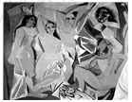
A．《自由引导人民》 B．《伏尔加河上的纤夫》
C．《日出 印象》 D．《格尔尼卡》
12. 以下不属于影视艺术特性的是（ ）
A.娱乐性 B.鉴赏性 C.综合性 D.孤立性
13. 在电影“默片时代”最负盛名的艺术家是（ ）
A．奥斯卡 B．卓别林 C．梵高 D．格里菲斯
14. 下列作品与《唐璜》体裁相同的是（ ）
资*源%库A.《德国，一个冬天的故事》 B.《人间喜剧》 C.《叶甫盖尼奥涅金》D.《战争与和平》
15. 现代主义文学与传统文学的相同点是（ ）
A.故事情节的开头和结尾有一个明显的理由 B.故事的背景明确
C.深刻体现了社会现实 D.集中表现自我
WWW.ziyuanku.com16. 体现反殖民压迫思想的文学作品是（ ）
A.《戈拉》 B.《第二十二条军规》 C.《苹果车》 D.《老人与海》
17. 以下作品中以离奇的情节和夸张的人物性格，歌颂了人世间的美、善和光明，鞭挞了丑、恶和黑暗的是（ ）
A.《百年孤独》 B.《巴黎圣母院》 C.《大卫科波菲尔》 D.《战争与和平》
18. 俄国作家列夫托尔斯泰的小说《安娜卡列尼娜》，生动地描述了俄国贵族的生活。它所属的文学流派是 ( )
A．古典主义 B．现实主义 C．浪漫主义 D．现代主义
19. 现代主义美术深受20世纪以来出现的各种社会思潮的影响，同时更多地吸收了哪两个地方的艺术风格（ ）
A.美洲与欧洲 B.东方与西方 C.东方和非洲 D.非洲和南美
20. 19世纪以来西方流行的主要美术流派包括（ ）
①新古典主义 ②浪漫主义 ③现实主义 ④印象画派 ⑤现代主义
A.①②③④ B.②③④⑤ C.①②③④⑤ D.①③④⑤
资*源%库 ziyuanku.com二、 综合题
21. 材料一 贝尔德在沿袭电影理论的基础上，经过了上百次试验，1926年，他多年的梦想发明“电视”实现了。贝尔德说服富有的公司老板塞尔弗里奇为他提供赞助，更加专心地研究起“电视”来。很快，贝尔德就向英国政府申请了专利，赞助商也很快意识到了这项发明市场前景广阔，于是纷纷投资，成立了几家公司。
李稚田《第三类接触电视艺术欣赏》
材料二 2011年3月日本发生里氏10级大地震。当天，世界上数以亿计的人通过卫星电视了解到这一灾难的实况。
材料三 20世纪70年代，黑白电视机等耐用消费品开始进入少数收入水平较高的中国居民家庭。
材料四 我国居民彩色电视机拥有率历年变化(1985～2000年)
资*源%库 ziyuanku.com彩电拥有率(%) | 112 | 540 | 879 | WWW.ziyuanku.com1043 | 1156
(1)据材料一，归纳推动电视研发的主要因素。
(2)材料二体现了电视的什么功能和其作为大众传媒的哪些特点？
(3)材料四与材料三相比有何变化？分析出现这种变化的原因。
22. （2008江苏省江浦高级中学高三10月月考24题）阅读下列材料
材料一
图一比萨斜塔，伽利略在此做过落体实验 图二苹果落地，牛顿思考它的原因
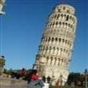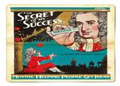
材料二 近代自然科学从诞生之日起就在各个领域开始了对古代权威和基督教神学的反叛和进攻，而科学自身的每一个胜利又都是对宗教教义和传统观念的致命打击与否定。随着各门科学的发展，一种以静观反思代替盲目信仰、以经验事实为依据代替经验古训的怀疑批判的近代理性精神产生了。……人们热烈地崇尚以科学为代表的理性，在欧洲大地形成了一股强劲的理性主义思潮，对人类社会产生了深远影响。
沈之兴、张幼香主编《西方文化史》
材料三 现在我们知道，这个理性的王码汉卡国不过是资产阶级的理想化的王国；永恒的正义在资产阶级的司法中得到实现；平等归结为法律面前的资产阶级的平等；被宣布为最主要的人权之一的是资产阶级的所有权；而理性的国家，卢梭的社会契约在实践中表现为，而且也只能表现为资产阶级的民主共和国。18世纪伟大的思想家们，也同他们的一切先驱者一样，没有能够超出他们自己的时代使他们受到的限制。
恩格斯《反杜林论》
材料四电影《巴黎圣母院》剧照 德拉克洛瓦的《自由引导人民》
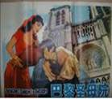 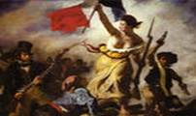
回答：
（1）依据材料一，指出近代科学家研究自然科学采用的主要方法。
（2）据材料二，近代理性精神产生的条件是什么？试举例说明理性主义思潮对欧洲社会产生的深远影响。
（3）材料三中，恩格斯认为在理性主义指导下建立起来的“理想化的王国”的本质是什么？材料四中的文艺作品能否佐恩格斯的观点？简要说明理由。
（4）综合上述材料，我们应该怎样认识科学技术、文学艺术和社会的关系？
23. 阅读下列材料：
材料1：恩格斯说：巴尔扎克是“比过去、现在和未来的一切作家都要伟大得多的现实主义大师”。维克多雨果曾经在他的墓旁满怀敬意地感叹说，巴尔扎克的“作品比岁月还多”，当他走入坟墓的同时，也“步入了永恒的光荣”。
材料2：巴尔扎克的小说集《人间喜剧，》由9l部小说组成，它们从不同侧面展现了19世纪上半期法国的全部社会生活，堪称资本主义的“社会百科全书”。
请回答：
(1)恩格斯为何称巴尔扎克为“现实主义大师”
(2)雨果为什么说巴尔扎克的“作品比岁月还多”
$来&源：ziyuanku.com24. 阅读下列材料：
欧洲歌剧形成于17世纪初的意大利。在意大利佛罗伦萨一个非常喜欢艺术的贵族的庄园里，聚集着一批艺术家，他们中间有音乐家，有剧作家，有诗人，有造型艺术的专家。……简单说，西方歌剧是一种以音乐为主要表现手段的综合性艺术形式。音乐里面有唱，有器乐，而歌唱是最主要的，大家在听歌剧时主要是在听角儿唱，这一点跟我们中国戏曲就不太一样。我们的戏曲是唱、念、做、打并重，不仅要唱，道白也很重要，还要有表演、武打，这四个方面都要很精彩。
请完成：
(1)欧洲歌剧发源于哪里 简述歌剧产生的主要历史背景。
(2)根据材料对比西方歌剧与中国戏曲的不同之处。

答案
一、选择题
1、 B2、 C3、 D 4、 C 5、D 6、 D 7、 B 8、 D9、B10、B11、 D 12、 D13、B14、 C15、 C16、 A17、 B18、 B 19、 C20、 C
二、综合题
21、
(1)电影理论的发展；贝尔德的科学探索精神；政府的政策保护；商人的资金赞助。
(2)功能：传播资讯。特点：覆盖面广、时效性和现场感强。
(3)变化：由黑白电视机为百姓家庭高档消费品变为彩电为更多的百姓家庭所拥有。原因：改革开放后，人民生活水平提高；电视能开阔视野，丰富精神生活，加快信息传递等。
22、 （1）方法：观察；实验。
（2）条件：近代自然科学的发展。举例：法国大革命推翻了专制王朝，建立了资产阶级统治，传播了自由平等思想。
（3）理想化的王国本质上是资产阶级专政。并没有真正消除社会的不平等。
能够。这是作者对“理性王国”深感失望，寻找新的精神寄托，这种情绪反映在文学艺术创作领域里，从而产生了浪漫主义文学、美术作品。
（4）认识：科学技术是推动人类社会发展的原动力；文学艺术来源于现实，反映了社会生活。
23、 (1)他的小说展示了19世纪前期法国的社会生活，尤其在揭露资本主义社会金钱的罪恶方面更是人木三分，有“资本主义社会的百科全书”之称。
(2)《人间喜剧》由9l部小说组成，是欧洲乃至世界文学史上一座宏伟的丰碑。
24、 (1)意大利。意大利是当时资本主义经济最发达的地区，聚集了一大批杰出的文学家、画家、音乐家、学者，是文艺复兴的发源地。意大利的文艺复兴运动正处于后期，人文主义成为当时社会的主流思潮，人们思想解放，视野开阔。
(2)西方歌剧以音乐为主要表现手段，音乐里面有唱、器乐，而歌唱是最主要的；而中国戏曲是唱、念、做、打并重，四个方面都精彩。

